Resolución del Pleno del Instituto de Transparencia, Acceso a la Información Pública y Protección de Datos Personales del Estado de México y Municipios, con domicilio en Metepec, Estado de México, a dieciocho de noviembre de dos mil veintiuno.
VISTO el expediente electrónico formado con motivo de los recursos de revisión números 04700/INFOEM/IP/RR/2021 y 04701/INFOEM/IP/RR/2021, interpuestos por el C. xxxxxxxxxxxxxxxxx, en lo subsecuente El Recurrente, en contra de las respuestas del Organismo Público Descentralizado para la Prestación de Los Servicios de Agua Potable Alcantarillado y Saneamiento del Municipio de San Mateo Atenco, en lo subsecuente El Sujeto Obligado, se procede a dictar la presente resolución.
A N T E C E D E N T E S D E L A S U N T O
PRIMERO. De las Solicitudes de Información.
Con fecha veintitrés de agosto de dos mil veintiuno, El Recurrente, presentó a través del Sistema de Acceso a la Información Mexiquense (SAIMEX) ante El Sujeto Obligado, las solicitudes de acceso a la información pública, registradas bajo los números de expediente 00004/OASMATEOAT/IP/2021 y 00005/OASMATEOAT/IP/2021, mediante la cual solicitó información en el tenor siguiente:
Para el caso de la solicitud 00004/OASMATEOAT/IP/2021:
“Solicito la información de planeación aprobada para el ejercicio fiscal 2021 consistente en los formatos: PbRM-01a, PbRM-01b, PbRM-01c, PbRM-01d, PbRM-01e, PbRM-02a, PbRM-03a, PbRM-03b, PbRM-04a, PbRM-04d, PbRM-05, PbRM-07a, PbRM-07b y PbRM-08b, de todos los proyectos que integran el presupuesto de dicho ejercicio del Organismo de Agua de San Mateo Atenco.” [Sic]

Para el caso de la solicitud 00005/OASMATEOAT/IP/2021:
“Solicito el Estado de Situación Financiera, Estado Analítico de Deuda y Otros Pasivos, y el Estado de Actividades al 30 de junio de 2021.” [Sic]

Modalidad de entrega: A través del SAIMEX, en ambos casos.
SEGUNDO. De las respuestas del Sujeto Obligado
En fecha trece de septiembre de dos mil veintiuno, El Sujeto Obligado dio respuesta a las solicitudes de información, resultando de nuestro interés lo siguiente:
“Folio de la solicitud: 00004/OASMATEOAT/IP/2021
Derivado del análisis a la solicitud, consistente en los formatos: PbRM-01a, PbRM-01b, PbRM-01c, PbRM-01d, PbRM-01e, PbRM-02a, PbRM-03a, PbRM-03b, PbRM-04a, PbRM-04d, PbRM-05, PbRM-07a, PbRM-07b y PbRM-08b, de todos los proyectos que integran el presupuesto de dicho ejercicio del Organismo de Agua de San Mateo Atenco. Por lo antes expuesto se considera pertinente poner a disposición del solicitante la información a través de la liga https://www.opdapassma.gob.mx/assets/2-Car%C3%A1tula-de-Presupuesto-de-Egresos-(PbRM-04d).pdf ; https://www.opdapassma.gob.mx
ATENTAMENTE
OASMATEOAT . .” [Sic]
“Folio de la solicitud: 00005/OASMATEOAT/IP/2021
Derivado del análisis a la solicitud, consistente en: Estado de Situación Financiera, Estado Analítico de Deuda y Otros Pasivos, y el Estado de Actividades al 30 de junio de 2021. Por lo antes expuesto se considera pertinente poner a disposición del solicitante la información a través de la liga https://www.opdapassma.gob.mx/transparencia/conac/concac-2021/
ATENTAMENTE
OASMATEOAT . .” [Sic]

TERCERO. Del recurso de revisión.
Inconforme con las respuestas notificadas por El Sujeto Obligado, El Recurrente interpuso los recursos de revisión, en fecha catorce de septiembre de dos mil veintiuno, los cuales fueron registrados en el sistema electrónico con los expedientes 04700/INFOEM/IP/RR/2021 y 04701/INFOEM/IP/RR/2021, en los cuales arguye las siguientes manifestaciones:
04700/INFOEM/IP/RR/2021
Acto Impugnado:
“La liga a la que refiere la contestación no contiene la información solicitada, solo contiene el formato PbRM 04d.” [Sic]
Razones o Motivos de Inconformidad:
“La liga a la que refiere la contestación no contiene la información solicitada, solo contiene el formato PbRM 04d. Por lo que requiero información completa.”[Sic]
04701/INFOEM/IP/RR/2021
Acto Impugnado:
“La liga a la que refiere la contestación no contiene la información solicitada, ni existe información publicada dentro de la página web a la que hace referencia dicha liga.” [Sic]
Razones o Motivos de Inconformidad:
“La liga a la que refiere la contestación no contiene la información solicitada, ni existe información publicada dentro de la página web a la que hace referencia dicha liga.”[Sic]

CUARTO. Del turno y admisión de los recursos de revisión.
En términos del numeral 185 fracción I de la Ley de Transparencia y Acceso a la Información Pública del Estado de México y Municipios, el recurso de revisión número 04700/INFOEM/IP/RR/2021, fue turnado al Comisionado José Martínez Vilchis; el recurso de revisión 04701/INFOEM/IP/RR/2021, fue turnado al Comisionado Luis Gustavo Parra Noriega, para su revisión y análisis sobre la admisión o desechamiento; por lo que en fecha veintiuno de septiembre de dos mil veintiuno, todos los recursos se admitieron en la vía interpuesta, poniendo los expedientes a disposición de las partes para que, en un plazo máximo de siete días, manifestaran lo que a su derecho corresponda a efecto de ofrecer pruebas, informe justificado y presentar alegatos, con fundamento en el artículo 185 fracciones I, II y IV de la Ley de Transparencia y Acceso a la Información Pública del Estado de México y Municipios.

QUINTO. De la acumulación de los recursos de revisión.
En la Trigésima Cuarta Sesión Ordinaria del Pleno de este Instituto de Transparencia, Acceso a la Información Pública y Protección de Datos Personales del Estado de México y Municipios, celebrada el veintinueve de septiembre del año en curso, al advertir la conexidad de causa y con la finalidad de evitar que se dicten resoluciones contradictorias, de conformidad con el artículo 195 de la Ley en la Materia y el artículo 18 del Código de Procedimientos Administrativos del Estado de México de manera supletoria, se acordó la acumulación de los recursos antes señalados, determinando que fuera Ponente el Comisionado José Martínez Vilchis.

SEXTO. De la etapa de instrucción.
Así, una vez abierta la etapa de instrucción, se destaca que el Recurrente no presentó sus manifestaciones y alegatos. Por su parte, el Sujeto Obligado rindió sus Informes Justificados en fecha veintiocho de septiembre de dos mil veintiuno, mediante un archivo electrónico por cada caso, los cuales fueron puestos a la vista en fecha doce de octubre de la presente anualidad.

04700/INFOEM/IP/RR/2021
- 00004OASMATEOATIP2021 copia.pdf, el cual contiene un documento en el que el Sujeto Obligado adjunta una liga electrónica.

04701/INFOEM/IP/RR/2021
a) 00005OASMATEOATIP2021.pdf, el cual contiene un documento en el que el Sujeto Obligado adjunta una liga electrónica, asimismo informa que la información se encuentra actualmente en plataforma.

Por su parte el Recurrente no emitió manifestación alguna que a su derecho conviniera.

SÉPTIMO. Del cierre de instrucción.
Por lo anterior, en fecha veinte de octubre de dos mil veintiuno mediante acuerdo del Comisionado José Martínez Vilchis, una vez transcurrido el plazo otorgado a las partes para que manifestaran lo que a su derecho conviniera, ofrecieran pruebas que estimaran convenientes y rindieran alegatos, se decretó el cierre de instrucción, en términos del artículo 185 Fracción VI de la Ley de Transparencia y Acceso a la Información Pública del Estado de México y Municipios, en los recursos de revisión citados.

OCTAVO. De la ampliación del término para resolver.
En fecha tres de noviembre de dos mil veintiuno, se amplió el término para resolver los recursos de revisión en términos del artículo 181 párrafo tercero de la Ley de Transparencia y Acceso a la Información Pública del Estado de México y Municipios por un plazo de quince días hábiles.

C O N S I D E R A N D O

PRIMERO. De la competencia.
Este Instituto de Transparencia, Acceso a la Información Pública y Protección de Datos Personales del Estado de México, es competente para conocer y resolver el presente recurso de revisión interpuesto por la parte recurrente conforme a lo dispuesto en los artículos 1, párrafos segundo y tercero, 6, apartado A, fracción IV de la Constitución Política de los Estados Unidos Mexicanos; 5, párrafos trigésimo, trigésimo primero y trigésimo segundo, fracciones IV y V, de la Constitución Política del Estado Libre y Soberano de México; artículos 1, 2 fracción II, 13, 29, 36 fracciones I y II, 176, 178, 179, 181 párrafo tercero y 185 de la Ley de Transparencia y Acceso a la Información Pública del Estado de México y Municipios; y 10, 7, 9 fracciones I y XXIV, y 11 del Reglamento Interior del Instituto de Transparencia, Acceso a la Información Pública y Protección de Datos Personales del Estado de México y Municipios.

SEGUNDO. Sobre los alcances del recurso de revisión.
Derivado de la impugnación realizada, es preciso e importante señalar que el recurso de revisión inmerso en la Ley de Transparencia vigente en la entidad, tiene el fin y alcance que señalan los numerales 176, 179, 181 párrafo cuarto, 194 y 195 y demás aplicables de la Ley de Transparencia y Acceso a la Información Pública del Estado de México y Municipios vigente, el cual será analizado conforme a las actuaciones que obren en el expediente electrónico, con la finalidad de reparar cualquier posible afectación al derecho de acceso a la información pública y garantizando el principio rector de máxima publicidad.

TERCERO. De las causas de improcedencia.
El estudio de las causas de improcedencia que se hagan valer por las partes o que se advierta de oficio por este Resolutor debe ser objeto de análisis previo al estudio de fondo del asunto ya que el estudio de los supuestos procesales sobre el inicio o trámite de un proceso genera eficacia jurídica de las resoluciones, más aún que se trata de una figura procesal adoptada en la ley de la materia la cual impide su estudio y resolución cuando una vez admitido el recurso de revisión se advierta una causa de improcedencia que permita sobreseer el recurso de revisión sin estudiar el fondo del asunto; circunstancias anteriores que no son incompatibles con el derecho de acceso a la justicia, ya que éste no se coarta por regular causas de improcedencia y sobreseimiento con tales fines. Resultando aplicable la tesis aislada con número de registro 2000365, la cual dispone a la literalidad:
“Época: Décima
Registro: 2000365
Tipo de tesis: Tesis Aislada
Fuente: Semanario Judicial de la Federación y su Gaceta
Libro VI, Marzo de 2012, Tomo 2
Materia (s): Constitucional
Tesis: XVI. 1o.A.T. 2 K
Página: 1167
IMPROCEDENCIA Y SOBRESEIMIENTO EN EL JUICIO DE AMPARO. LAS CAUSAS PREVISTAS EN LOS ARTÍCULOS 73 Y 74 DE LA LEY DE LA MATERIA, RESPECTIVAMENTE, NO SON INCOMPATIBLES CON EL ARTÍCULO 25.1 DE LA CONVENCIÓN AMERICANA SOBRE DERECHOS HUMANOS.
Del examen de compatibilidad de los artículos 73 y 74 de la Ley de Amparo con el artículo 25.1 de la Convención Americana sobre Derechos Humanos no se advierte que el derecho interno desatienda los estándares que pretenden proteger los derechos humanos en dicho tratado, por regular causas de improcedencia y sobreseimiento que impiden abordar el estudio de fondo del asunto en el juicio de amparo, en virtud de que el propósito de condicionar el acceso a los tribunales para evitar un sobrecargo de casos sin mérito, es en sí legítimo, por lo que esa compatibilidad, en cuanto a los requisitos para la admisibilidad de los recursos dependerá, en principio, de los siguientes criterios: no pueden ser irracionales ni de tal naturaleza que despojen al derecho de su esencia, ni discriminatorios y, en el caso, la razonabilidad de esas causas se justifica por la viabilidad de que una eventual sentencia concesoria tenga un ámbito de protección concreto y no entre en conflicto con el orden jurídico, no son de tal naturaleza que despojen al derecho de su esencia ni tampoco son discriminatorias, pues no existe alguna condicionante para su aplicabilidad, en función de cuestiones personales o particulares del quejoso. Por tanto, las indicadas causas de improcedencia y sobreseimiento no son incompatibles con el citado precepto 25.1, pues no impiden decidir sencilla, rápida y efectivamente sobre los derechos fundamentales reclamados como violados dentro del juicio de garantías.
PRIMER TRIBUNAL COLEGIADO EN MATERIAS ADMINISTRATIVA Y DE TRABAJO DEL DÉCIMO SEXTO CIRCUITO.
Amparo en revisión 443/2011. Marcos Adán Uribe Bañales. 28 de octubre de 2011. Unanimidad de votos. Ponente: Jesús de Ávila Huerta. Secretario: Rogelio Zamora Menchaca.
Amparo en revisión 526/2011. Juan Valencia Fernández. 4 de noviembre de 2011. Unanimidad de votos. Ponente: Ariel Alberto Rojas Caballero. Secretaria: Silvia Vidal Vidal.” [Sic]

Por lo que una vez que se analizó el expediente en estudio se cae en la cuenta de que no se actualiza ninguna de las causales contempladas en el numeral 191 de la Ley de Transparencia y Acceso a la Información Pública del Estado de México y Municipios, dispositivo normativo que señala a la literalidad:
“Artículo 191. El recurso será desechado por improcedente cuando:
I. Sea extemporáneo por haber transcurrido el plazo establecido en la presente Ley, a partir de la respuesta;
II. Se esté tramitando ante el Poder Judicial de la Federación algún recurso o medio de defensa interpuesto por el recurrente;
III. No actualice alguno de los supuestos previstos en la presente Ley;
IV. No se haya desahogado la prevención en los términos establecidos en la presente Ley;
V. Se impugne la veracidad de la información proporcionada;
VI. Se trate de una consulta, o trámite en específico; y
VII. El recurrente amplíe su solicitud en el recurso de revisión, únicamente respecto de los nuevos contenidos.” [Sic]

Ya que no fue interpuesto de forma extemporánea, no se está tramitando ante el Poder Judicial Federal, no es una consulta, o trámite en específico, ni tampoco se advierte que el recurrente amplíe su solicitud en el recurso de revisión.
En este sentido, al no existir causas de improcedencia invocadas por las partes ni advertidas de oficio, este Órgano Garante de la Transparencia se avoca al análisis del fondo del asunto que nos ocupa.
CUARTO. Estudio y resolución del asunto
El análisis del presente recurso, se basará en el contenido íntegro de las actuaciones que obran en el expediente electrónico, para así estar en posibilidad este Órgano Colegiado de dictar el fallo correspondiente conforme a derecho, tomando en consideración los elementos aportados por las partes y respetando en todo momento al principio de máxima publicidad consagrado en nuestra Constitución Federal, Local y demás leyes aplicables en la materia, así como en los tratados internacionales en los que el Estado Mexicano sea parte, en concordancia con el párrafo tercero del artículo 1 de la Constitución Federal y el diverso 8 de la Ley de Transparencia local.
En este tenor, es necesario subrayar que el derecho de acceso a la información pública, implica que cualquier persona conozca la información contenida en los documentos que se encuentren en los archivos de los sujetos obligados, conforme a los artículos 4, 12, 24 último párrafo y 160 de la Ley local en la materia, que a la letra citan:
“Artículo 4. El derecho humano de acceso a la información pública es la prerrogativa de las personas para buscar, difundir, investigar, recabar, recibir y solicitar información pública, sin necesidad de acreditar personalidad ni interés jurídico.
Toda la información generada, obtenida, adquirida, transformada, administrada o en posesión de los sujetos obligados es pública y accesible de manera permanente a cualquier persona, en los términos y condiciones que se establezcan en los tratados internacionales de los que el Estado mexicano sea parte, en la Ley General, la presente Ley y demás disposiciones de la materia, privilegiando el principio de máxima publicidad de la información. Solo podrá ser clasificada excepcionalmente como reservada temporalmente por razones de interés público, en los términos de las causas legítimas y estrictamente necesarias previstas por esta Ley.
Los sujetos obligados deben poner en práctica, políticas y programas de acceso a la información que se apeguen a criterios de publicidad, veracidad, oportunidad, precisión y suficiencia en beneficio de los solicitantes.
Artículo 12. Quienes generen, recopilen, administren, manejen, procesen, archiven o conserven información pública serán responsables de la misma en los términos de las disposiciones jurídicas aplicables.
Los sujetos obligados sólo proporcionarán la información pública que se les requiera y que obre en sus archivos y en el estado en que ésta se encuentre. La obligación de proporcionar información no comprende el procesamiento de la misma, ni el presentarla conforme al interés del solicitante; no estarán obligados a generarla, resumirla, efectuar cálculos o practicar investigaciones.
(…)
Artículo 24.
(…)
Los sujetos obligados solo proporcionarán la información pública que generen, administren o posean en el ejercicio de sus atribuciones.”
(…)
Artículo 160. Los sujetos obligados deberán otorgar acceso a los documentos que se encuentren en sus archivos o que estén obligados a documentar de acuerdo con sus facultades, competencias o funciones en el formato que el solicitante manifieste, de entre aquellos formatos existentes, conforme a las características físicas de la información o del lugar donde se encuentre así lo permita.
En caso que la información solicitada consista en bases de datos se deberá privilegiar la entrega de la misma en formatos abiertos.”[Sic]

Así que la obligación de los Sujetos Obligados de dar acceso a la información pública que generen, administren o posean, se tendrá por cumplida cuando el solicitante tenga a su disposición la información requerida, o cuando realice la consulta de la misma en el lugar que ésta se localice, de acuerdo a lo señalado por el artículo 166 de la Ley local en la materia, que se reproduce de la siguiente forma:
“Artículo 166. La obligación de acceso a la información pública se tendrá por cumplida cuando el solicitante tenga a su disposición la información requerida, o cuando realice la consulta de la misma en el lugar en el que ésta se localice.” [Sic]

Una vez sentado lo anterior, en una aproximación inicial, es procedente mencionar que mediante la solicitud de información 0004/OASMATEOAT/IP/2021 se requirió la siguiente información:
La información de planeación aprobada para el ejercicio fiscal 2021 de todos los proyectos que integran el presupuesto de dicho ejercicio del Organismo de Agua de San Mateo Atenco, consistente en los formatos siguientes:
- PbRM-01a.
- PbRM-01b
- PbRM-01c
- PbRM-01d.
- PbRM-01e.
- PbRM-02a.
- PbRM-03a
- PbRM-03b
- PbRM-04a.
- PbRM-04d.
- PbRM-05.
- PbRM-07a.
- PbRM-07b
- PbRM-08b.
Aunado a lo anterior se advierte que la mayoría de los PbRM solicitados, se generan de forma mensual, por lo que la información disponible será hasta el treinta y uno de julio de dos mil veintiuno.
Ahora bien, con relación a la solicitud de información 00005/OASMATEOAT/IP/2021 fue requerida la siguiente información:
- Estado de Situación Financiera.
- Estado Analítico de Deuda y Otros Pasivos.
- Estado de Actividades al 30 de junio de 2021.
Con relación a los requerimientos 15 y 16, el particular no señaló elemento temporal, luego entonces de una interpretación sistemática y gramatical 0005/OASMATEOAT/IP/2021, se desprende que la información que resulta de su interés es la comprendida del primero de enero al treinta de junio de dos mil veintiuno.
En este tenor, en alusión a los requerimientos formulados por el particular, resulta oportuno traer a colación los artículos 24, fracción XII, de la Ley de Transparencia y Acceso a la Información Pública del Estado de México y Municipios, dispositivos jurídicos que disponen a la literalidad lo siguiente:
“Artículo 24. Para el cumplimiento de los objetivos de esta Ley, los sujetos obligados deberán cumplir con las siguientes obligaciones, según corresponda, de acuerdo a su naturaleza:
(…)
XII. Publicar y mantener actualizada la información relativa a las obligaciones generales de transparencia previstas en la presente Ley o determinadas así por el Instituto, y en general aquella que sea de interés público;
En este contexto, en alusión al requerimiento formulado por el particular, resulta oportuno traer a colación los artículos 12, fracciones II, III, 13, fracciones IV, VII, VIII, 41, fracción VIII,IX, X; 42, fracción I, V, del Reglamento Interno Del El Organismo Público Descentralizado Para La Prestación De Los Servicios De Agua Potable, Alcantarillad Y Saneamiento Del Municipio De San Mateo Atenco (OPDAPAS), porciones normativas que disponen a la literalidad lo siguiente:
Reglamento Interno Del El Organismo Público Descentralizado Para La Prestación De Los Servicios De Agua Potable, Alcantarillad Y Saneamiento Del Municipio De San Mateo Atenco (OPDAPAS)
“Artículo 12.- El Consejo Directivo del Organismo Público Descentralizado para la Prestación de los Servicios de Agua Potable, Alcantarillado y Saneamiento del Municipio de San Mateo Atenco, tendrá las siguientes facultades:
I. Formular y emitir los programas generales, así como establecer los criterios y políticas públicas que deban orientar las actividades del Organismo;
II. Conocer y en su caso aprobar los estados financieros y los balances anuales, así como los informes generales y especiales que deberá presentar el director general;
III. Aprobar los programas de trabajo y sus presupuestos;
IV. Conocer y aprobar los convenios que le permitan el correcto funcionamiento en la prestación de los servicios a su cargo.
V. Instruir al Director General para que celebre los convenios aprobados por el Consejo Directivo para la prestación de los servicios que el organismo descentralizado preste a la población;
VI. Resolver sobre los asuntos que someta a su consideración el Director General, que no sea de su competencia;
VII. Analizar, aprobar y supervisar el ejercicio de los créditos o financiamientos que obtenga, así como su contratación;
VIII. Aprobar el Reglamento Interior del Organismo de Agua, que deberá ser presentado al Ayuntamiento para su ratificación y publicación;
IX. Aprobar los Manuales de Procedimientos de las diferentes áreas;
X. Aprobar y/o modificar el Organigrama del Organismo de agua;
XI. Aprobar el Inventario General de Bienes que constituyen el patrimonio del Organismo, y;
XII. Nombrar a los Directores de las áreas correspondientes a propuesta del Presidente del Consejo Directivo.
XIII. Las demás que le confieren los ordenamientos legales.
Artículo 13.- El Organismo Público Descentralizado para la Prestación de los Servicios de Agua Potable, Alcantarillado y Saneamiento del Municipio de San Mateo Atenco contará con un Director General que tendrá las siguientes atribuciones:
(…)
IV. Someter a la aprobación del Consejo Directivo, el Presupuesto Anual de Ingresos y Egresos del Organismo, así como los programas de trabajo;
VII. Presentar mensualmente los estados financieros, balances e informes generales y especiales que permitan conocer la situación financiera, operativa y administrativa del Organismo;
VIII. Proveer lo necesario para el cumplimiento de los programas de trabajo y el correcto ejercicio de los presupuestos de ingresos y egresos aprobados por el Consejo Directivo
(…)
Artículo 41.- El Organismo Público Descentralizado para la Prestación de los Servicios de Agua Potable, Alcantarillado y Saneamiento del Municipio de San Mateo Atenco, contará con un Director de Administración y Finanzas quién tendrá las siguientes Atribuciones, Facultades y Obligaciones:
(…)
VIII. Dirigir y coordinar la elaboración del Presupuesto Anual de Ingresos y Egresos del Organismo;
IX. Autorizar el ejercicio de los recursos del Organismo, conforme al presupuesto establecido;
X. Coordinar la integración de los estados financieros comparativos mensuales y emitir el análisis correspondiente;
(…)
Artículo 42.- El Organismo Público Descentralizado para la Prestación de los Servicios de Agua Potable, Alcantarillado y Saneamiento del Municipio de San Mateo Atenco, contará con un Departamento de Contabilidad quien tendrá las siguientes Atribuciones, Facultades y Obligaciones:
(…)
I. Efectuar el registro contable de las operaciones del Organismo, así como elaborar los estados financieros, informes y documentación soporte, así mismo coadyuvar con la Dirección de Administración y Finanzas para presentar dicha información ante el Órgano Superior de Fiscalización del Estado de México;
(…)
V. Elaborar los Estados Financieros y emitir la información complementaria requerida para la toma de decisiones por las áreas directivas del Organismo;” [Sic]
De manera complementaria, es necesario señalar el artículo 4 de la Ley de Fiscalización Superior del Estado de México, la cual señala:
“Artículo 4.- Son sujetos de fiscalización:
I. Los Poderes Públicos del Estado;
II. Los municipios del Estado de México;
III. Los organismos autónomos;
IV. Los organismos auxiliares;
V. Los fideicomisos previstos en el artículo 3 fracción XVII del Código Financiero del Estado de México y Municipios, y aquellos que manejen recursos del Estado, Municipios, o en su caso provenientes de la federación;
VI. Cualquier entidad, persona física o jurídica colectiva, pública o privada, mandato, fondo u otra figura análoga que haya captado, recaudado, administrado, manejado, ejercido, cobrado o recibido en pago directo o indirectamente con recursos públicos del Estado o Municipios, o en su caso de la federación.
” [Sic]

Razón por la que, al Órgano Superior de Fiscalización de ésta entidad federativa, le asiste la facultad de emitir los Lineamientos para la Integración del Informe Mensual, en términos la fracción XI del artículo 8 de la Ley de Fiscalización Superior del Estado de México, que señalan:
“Artículo 8. El Órgano Superior tendrá las siguientes atribuciones:
(…)
XI. Establecer los lineamientos, criterios, procedimientos, métodos y sistemas para las acciones de control y evaluación, necesarios para la fiscalización de las cuentas públicas y los informes trimestrales;
(…)” [Sic]
De esta forma, el Órgano Superior de Fiscalización del Estado de México (OSFEM), emite anualmente los Lineamientos para definir los criterios, formatos y documentación necesaria para presentar los informes mensuales, dentro de los cuales destacan –en relación con el análisis que nos ocupa-, el Disco 2, relativo a la Información Presupuestal y de Bienes Muebles e Inmuebles.
La información documental comprobatoria, deberá conservarse en los archivos de la entidad fiscalizada, en original y debidamente integrada en términos de los lineamientos de referencia, pues son susceptibles de revisión directa por el órgano Superior de Fiscalización.
A mayor abundamiento, el Código Financiero del Estado de México y Municipios, conceptualiza al Presupuesto de Egresos Municipal como el instrumento jurídico, de política económica y de política de gasto, que aprueba el Cabildo, conforme a la propuesta que presenta el C. Presidente Municipal, en el cual se establece el ejercicio, control y evaluación del gasto público de las Dependencias Administrativas y Organismos Municipales Descentralizados, a través de los programas derivados del Plan de Desarrollo Municipal, durante el ejercicio fiscal correspondiente. De manera complementaria, respecto del ordenamiento en cita, resulta de nuestro interés traer a colación el artículo 304, fracción VII, normatividad invocada cuyo contenido literal es el siguiente:
“Artículo 304.- La presentación del Proyecto de Presupuesto de Egresos, tanto a nivel estatal como municipal, deberá incluir, lo siguiente:
(…)
VII. Estimaciones de egresos, por cada una de sus fuentes, agrupados de la siguiente forma:
1.- Clasificación Programática a nivel de programas presupuestarios y proyectos.
2.- Clasificación Administrativa
3.- Clasificación Económica
(…)” [Sic]
De manera complementaria, de un análisis sistemático de los Manuales para la Planeación, Programación y Presupuesto Municipal correspondientes a los ejercicios fiscales requeridos por el particular se desprende que compilan información análoga, englobando los formatos PBrM. En esa tesitura, en atención al principio de economía procesal, el estudio de fondo tomará como base al Manual vigente al ejercicio fiscal en curso.
En este tenor, el Presupuesto de Egresos contempla numerosos formatos PBrM, los cuales se enlistan a continuación:
- PbRM-01a.” Programa Anual Dimensión Administrativa del Gasto”
- PbRM-01b. “Programa Anual Descripción del Programa Presupuestario”
- PbRM-01c. “Programa Anual de Metas de actividad por Proyecto”
- PbRM-01d. “Ficha técnica de diseño de indicadores estratégicos o de gestión”
- PbRM-01e. “Matriz de indicadores para resultados por programa presupuestario y dependencia general”
- PbRM-02a. “Calendarización de Metas de actividad por Proyecto”
- PbRM-03a. “Presupuesto de Ingresos Detallado”
- PbRM-03b. “Caratula de Presupuesto de Ingresos”
- PbRM-04a. “Presupuesto de Egresos Detallado”
- PbRM-04d “Caratula de Presupuesto de Egresos”
- PbRM-05 “Tabulador de Sueldos”
- PbRM-07a “Programa Anual de Obra”
- PbRM-08b “Ficha técnica de seguimiento del avance de indicadores”

De acuerdo a lo establecido en el Manual para la Planeación, Programación y Presupuesto Municipal para el Ejercicio Fiscal 2021, en lo que respecta al punto III. 2. 1. Lineamientos para la Integración del Programa Anual, párrafo quinto se advierte: “Para la formulación del Programa Anual deberán ser llenados los formatos: PbRM-01a; PbRM-01b; PbRM-01c; PbRM-01dy PbRM-01e.” así como todos los descritos en el párrafo que antecede por ser formatos que integran el anteproyecto y proyecto del presupuesto de egresos, se entenderá por Presupuesto de Egresos para el ejercicio 2020, todos los formatos en cita, pudiendo ser los documentos que satisfagan la información solicitada por el Recurrente; al respecto la normatividad de referencia, despliega un Catálogo de Formatos, los cuales se insertan a fin de ilustrar:
Formatos del Programa Anual (PbRM-01 en todas sus series), así como el PbRM-02a “Calendarización de Metas de actividad”, el cual tiene por objeto identificar trimestralmente la ejecución de la meta anual, la cual proviene del formato PbRM-01c.
Presupuesto de Egresos Detallado (PbRM-04a). Este formato deberá registrar los proyectos por partida de gasto, identificando los montos por Partida Específica, Partida Genérica, Concepto y Capítulo del Gasto, de cada proyecto a nivel de Dependencia General y Auxiliar, los cuales tendrán que coincidir con los formatos del Programa Anual PbRM-01a y PbRM-01c.
Presupuesto de Egresos por Objeto del Gasto y Dependencia General (PbRM-04b). En este formato se integran los conceptos por partida específica, y concentra la suma de los formatos de Presupuesto de Egresos detallado (PbRM-04a) a nivel de Dependencia General.
Carátula de Presupuesto de Egresos (PbRM-04d). Este formato deberá registrar los importes del formato por Capítulo de Gasto (PbRM E-04c).
En virtud de lo anterior, se insiste en que la información es genera, poseida y administrada por El Sujeto Obligado. Adicionalmente, resulta claro que existe la obligación por parte del Sujeto Obligado, de entregar los informes trimestrales al Órgano Superior de Fiscalización del Estado de México de conformidad con el artículo 32 de la Ley de Fiscalización Superior del Estado de México, en los cuales se incluye lo requerido por la particular, en consecuencia, la información debe obrar en los archivos del Sujeto Obligado.
Una vez sentado lo anterior, como se mencionó en el antecedente segundo, El Sujeto Obligado en fecha trece de septiembre de dos mil veintiuno, rindió sus respuestas a las solicitudes de información formuladas por el particular, en los siguientes términos:

- Solicitud de información 00004/OASMATEOAT/IP/2021:
El sujeto obligado manifestó que derivado del análisis a la solicitud, consistente en los formatos: PbRM-01a, PbRM-01b, PbRM-01c, PbRM-01d, PbRM-01e, PbRM-02a, PbRM-03a, PbRM-03b, PbRM-04a, PbRM-04d, PbRM-05, PbRM-07a, PbRM-07b y PbRM-08b, de todos los proyectos que integran el presupuesto de dicho ejercicio del Organismo de Agua de San Mateo Atenco, ponía a disposición del solicitante la información a través de las direcciones electrónicas: https://www.opdapassma.gob.mx/assets/2-Car%C3%A1tula-de-Presupuesto-de-Egresos-(PbRM-04d).pdf y https://www.opdapassma.gob.mx
- Solicitud de información 00005/OASMATEOAT/IP/2021:
El sujeto obligado manifestó que derivado del análisis a la solicitud, consistente en: Estado de Situación Financiera, Estado Analítico de Deuda y Otros Pasivos, y el Estado de Actividades al 30 de junio de 2021, ponía a disposición del solicitante la información a través de la liga https://www.opdapassma.gob.mx/transparencia/conac/concac-2021/

Respecto de la solicitud referente al recurso de revisión número 04700/INFOEM/IP/RR/2021, se remite a la liga electrónica https://www.opdapassma.gob.mx/assets/2-Car%C3%A1tula-de-Presupuesto-de-Egresos-(PbRM-04d).pdf en la cual es de observarse que se encuentra la información relativa a los formatos: PbRM-01a, PbRM-01b, PbRM-01c, PbRM-01e, PbRM-02a, PbRM-03a, PbRM-03b, PbRM-04d, PbRM-05, PbRM-07a, PbRM-07b, tal como se muestra a manera de ejemplo en las siguientes imágenes:
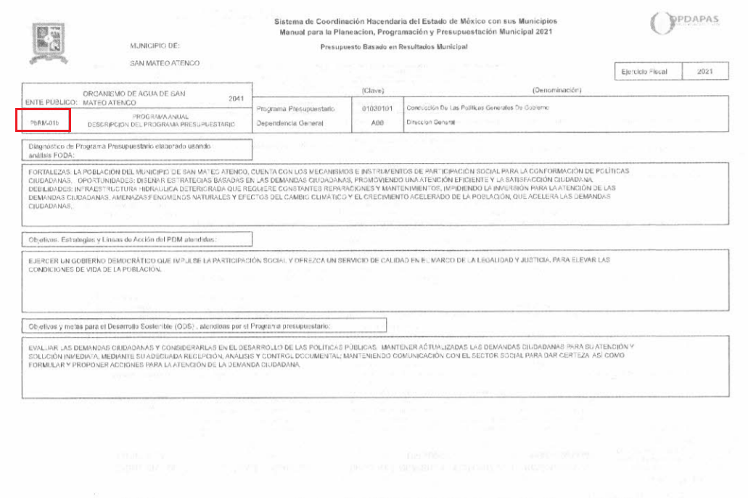
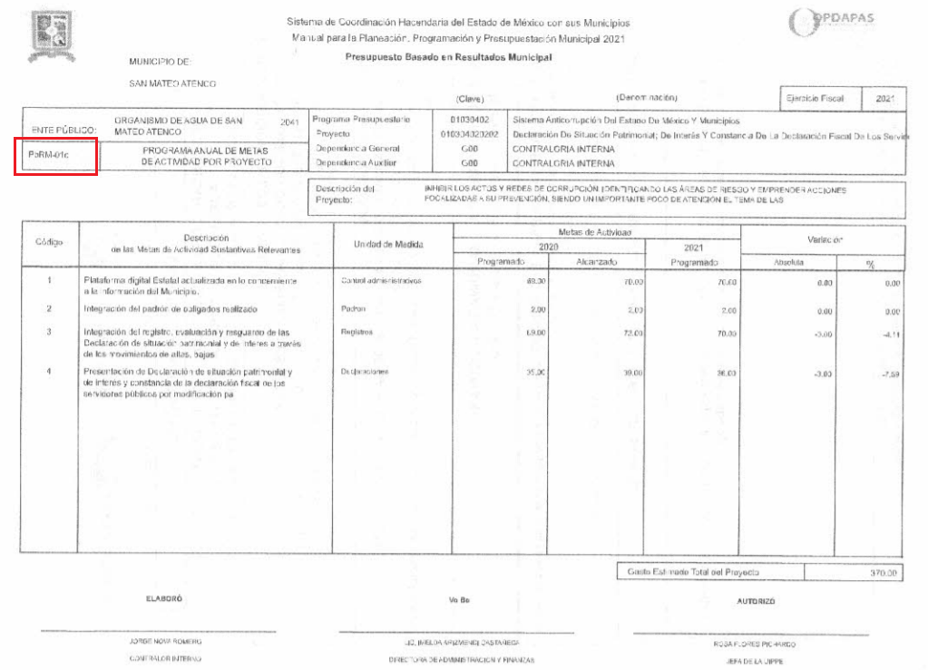
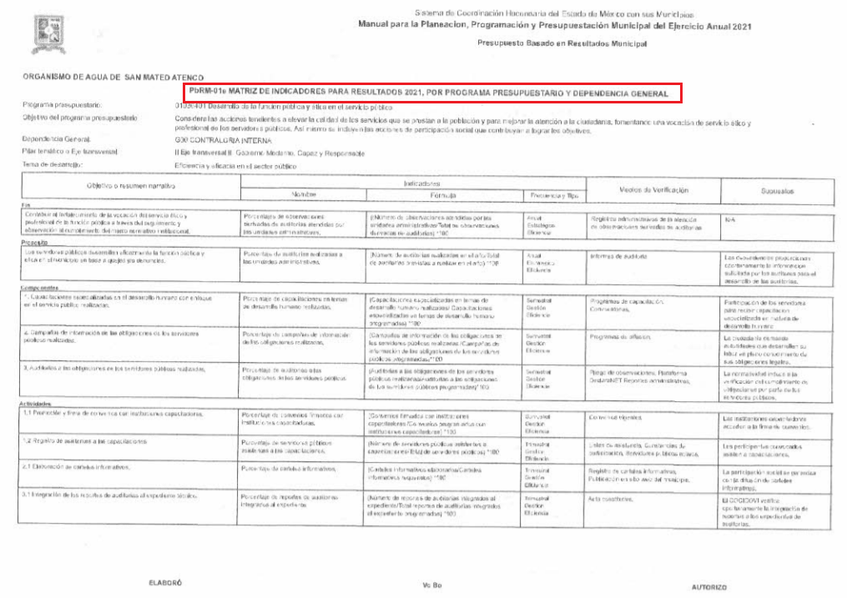
Por cuanto hace a la solicitud referente al recurso de revisión número 04701/INFOEM/IP/RR/2021, se remite a la liga electrónica https://www.opdapassma.gob.mx/transparencia/conac/concac-2021/ en la cual es de observarse que se encuentra la información relativa al Estado de Situación Financiera, Estado Analítico de Deuda y Otros Pasivos, Estado de Actividades al 30 de junio de 2021, tal como se muestra a manera de ejemplo en las siguientes imágenes:
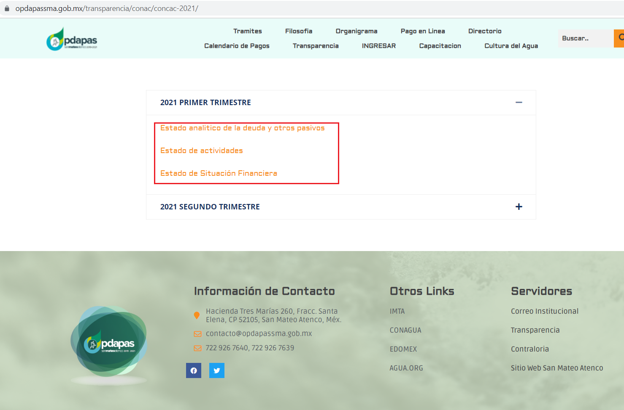
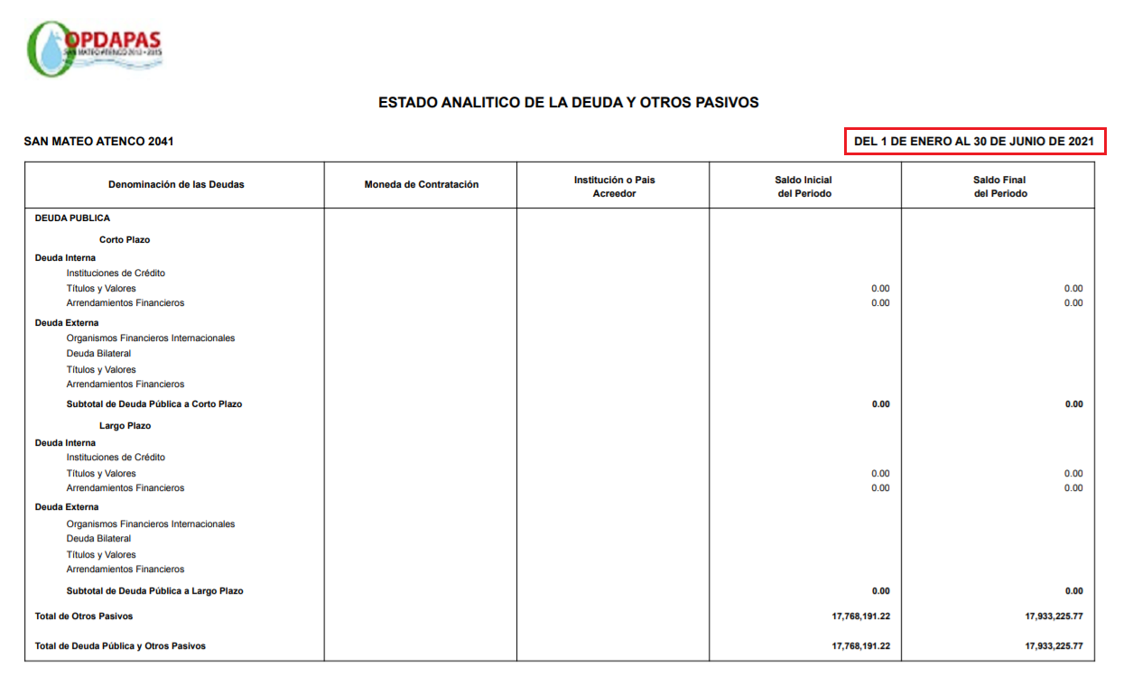
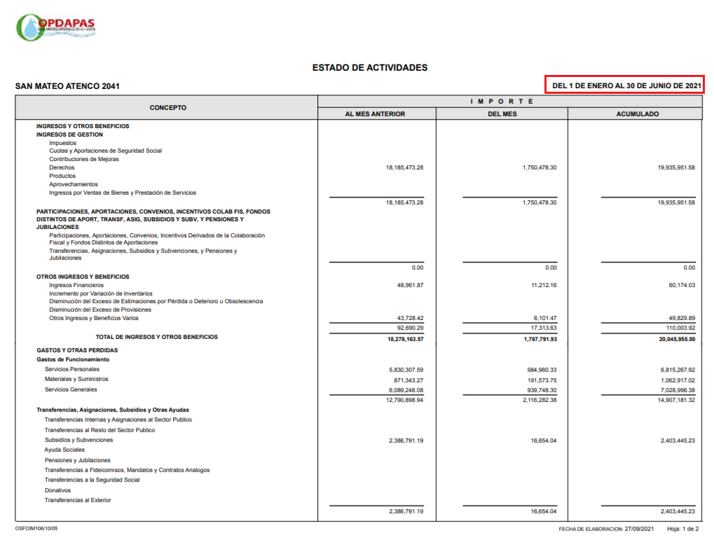
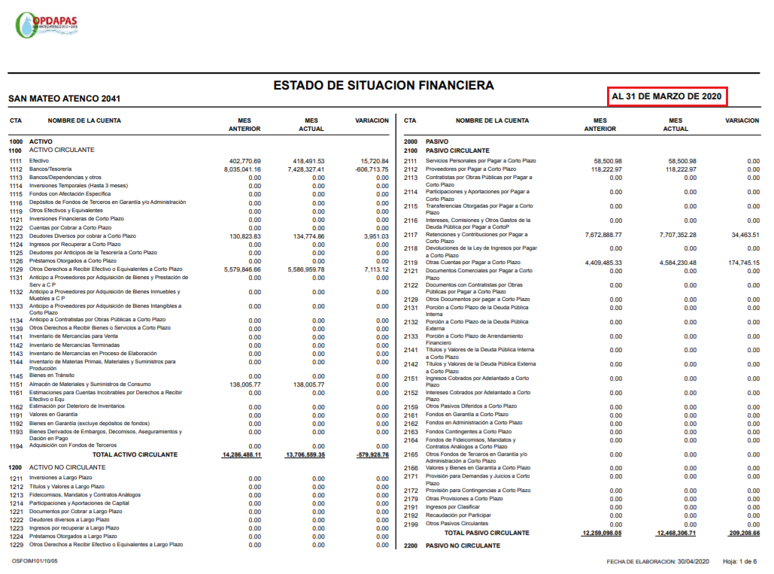
Es de mencionarse que para el caso del Estado de Situación Financiera, el sujeto Obligado hace entrega del correspondiente al año 2020.
Luego entonces, resulta oportuno traer a colación el artículo 179, fracciones V y VI de la Ley de Transparencia y Acceso a la Información Pública del Estado de México y Municipios, dispositivo jurídico que dispone a la literalidad lo siguiente:
“Artículo 179. El recurso de revisión es un medio de protección que la Ley otorga a los particulares, para hacer valer su derecho de acceso a la información pública, y procederá en contra de las siguientes causas:
(…)
V. La entrega de información incompleta;
VI. La entrega de información que no corresponda con lo solicitado;
(…)” [Sic]

Inconforme con las respuestas del Sujeto Obligado, El Recurrente interpuso recursos de revisión en fecha catorce de septiembre, admitiéndose el veintiuno de septiembre, ambos de dos mil veintiuno, señalando como razones o motivos de inconformidad los siguientes:
04700/INFOEM/IP/RR/2021
Razones o Motivos de Inconformidad:
“La liga a la que refiere la contestación no contiene la información solicitada, solo contiene el formato PbRM 04d. Por lo que requiero información completa.”[Sic]
04701/INFOEM/IP/RR/2021
Razones o Motivos de Inconformidad:
“La liga a la que refiere la contestación no contiene la información solicitada, ni existe información publicada dentro de la página web a la que hace referencia dicha liga.”[Sic]
Por otra parte, como fue mencionado en el antecedente Quinto, El Sujeto Obligado rindió su informe justificado en los siguientes términos:

En el recurso de revisión 04700/INFOEM/IP/RR/2021 el Sujeto Obligado adjuntó el archivo electrónico 00004OASMATEOATIP2021 copia.pdf, el cual contiene un documento de fecha veintiocho de septiembre de dos mil veintiuno, mediante el cual el Sujeto Obligado adjuntó una dirección electrónica, la cual en lo medular, ratifica la respuesta inicial, por lo tanto se arriba a la conclusión de que no repara la violación, tal como se muestra a continuación:

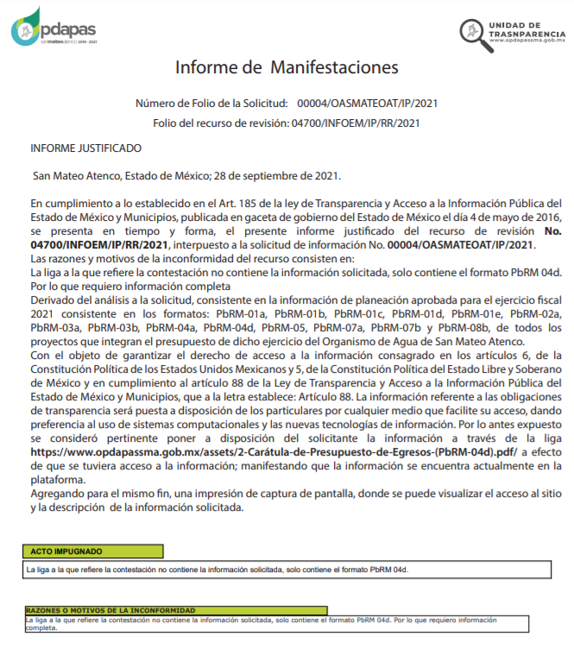
Respecto del recurso de revisión 04701/INFOEM/IP/RR/2021, el Sujeto Obligado adjuntó a su informe justificado, el archivo electrónico 00005OASMATEOATIP2021.pdf, el cual contiene un documento de fecha veintiocho de septiembre de dos mil veintiuno, mediante el cual el Sujeto Obligado refiere a una dirección electrónica e indicó que la información se encuentra actualmente en plataforma, sin embargo en virtud de que ratifica su respuesta inicial, se determina que no repara la violación, como a continuación se muestra:

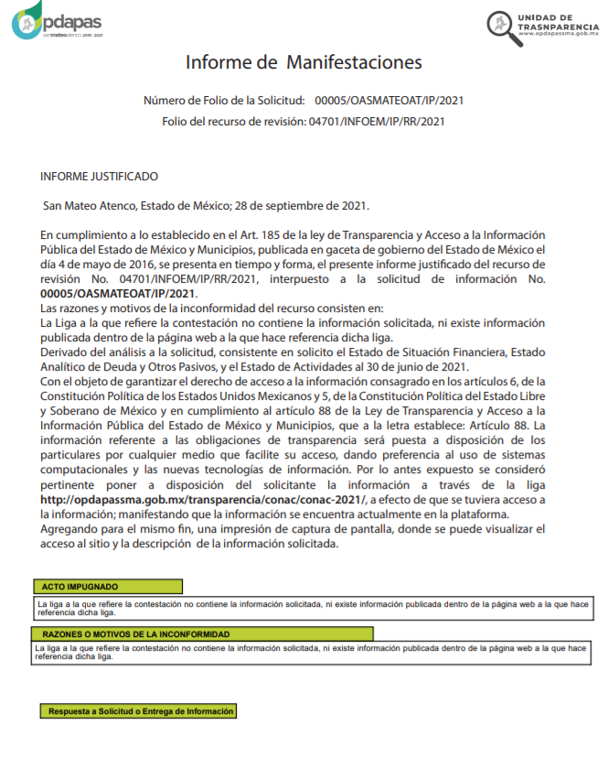
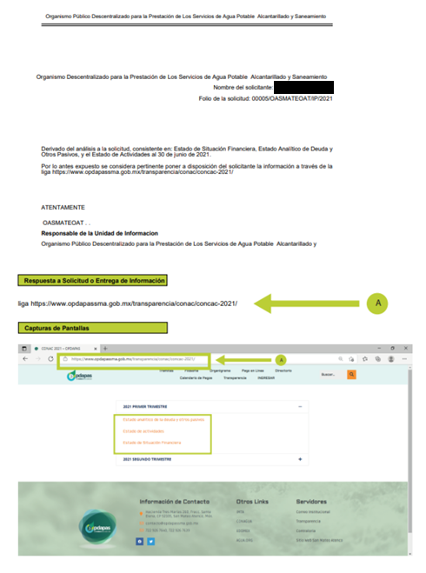
En virtud de lo anterior, se advierte en primer término que El Sujeto Obligado asume contar con la información, por tal razón, este Órgano Garante en uso de las facultades que la propia legislación le otorga deberá ordenar la entrega de la información solicitada, dada la aceptación del Sujeto Obligado de generar, poseer o administrarla, es decir, de tener conocimiento de lo requerido.
Ahora bien, respecto del recurso de revisión número 00004/OASMATEOAT/IP/2021, se advierte que el Sujeto obligado en su respuesta señaló la siguientes dirección electrónica https://www.opdapassma.gob.mx/assets/2-Car%C3%A1tula-de-Presupuesto-de-Egresos-(PbRM-04d).pdf, la cual una vez analizada, se advirtió que contiene parte de la información solicitada toda vez que remite información referente a PbRM-01a, PbRM-01b, PbRM-01c, , PbRM-02a, , PbRM-03b, PbRM-04d, PbRM-05, PbRM-07a y PbRM-07b, por lo tanto la solicitud de información del particular se tiene por colmada parcialmente, para el caso de los PbRM-01e y PbRM-03a, es de observarse que a pesar de que se entrega la información, ésta es ilegible, asimismo, el Sujeto Obligado fue omiso en remitir información relativa a los PbRM-08b, PbRM-04a y PbRM-01d, por lo tanto es necesario ordenar los formatos ilegibles y los faltantes.
Por cuanto hace al recurso de revisión número 00005/OASMATEOAT/IP/2021, se advierte que el Sujeto obligado en su respuesta señaló la siguientes dirección electrónica https://www.opdapassma.gob.mx/transparencia/conac/concac-2021/, la cual una vez analizada, se advirtió que contiene parte de la información solicitada toda vez que remite información referente al Estado analítico de la deuda y otros pasivos, el Estado de actividades y el Estado de Situación Financiera por lo tanto se tiene por colmada parcialmente la solicitud de información del particular, toda vez que una vez analizada la información entregada, se observa que en lo relativo al estado de situación financiera se trata de información del dos mil veinte, por lo tanto es dable ordenar su la entrega del correspondiente a dos mil veintiuno.
Por lo tanto, en consecuencia y en mérito de lo expuesto en líneas anteriores, resultan infundadas las razones o motivos de inconformidad que arguye la parte recurrente en sus medios de impugnación que fueron materia de estudio, por ello con fundamento en la segunda hipótesis de la fracción III del artículo 186, de la misma Ley se modifican, las respuestas a las solicitudes de información 00004/OASMATEOAT/IP/2021 y 00005/OASMATEOAT/IP/2021.
Por lo antes expuesto y fundado es de resolverse y,
SE RESUELVE
PRIMERO. Se MODIFICAN las respuestas entregadas por el Sujeto Obligado, a la solicitudes de información 00004/OASMATEOAT/IP/2021 y 00005/OASMATEOAT/IP/2021, por resultar parcialmente fundados los motivos de inconformidad vertidos por la Recurrente, en términos del Considerando CUARTO de ésta resolución.
SEGUNDO. Se ordena al Sujeto Obligado haga entrega a la parte recurrente, en términos del Considerando Cuarto, previa búsqueda exhaustiva y razonable, a través del Sistema de Acceso a la Información Mexiquense (SAIMEX), el o los documentos en donde conste lo siguiente:
- Formato de ficha técnica de diseño de indicadores estratégicos o de gestión (PbRM-01d), del periodo comprendido del uno de enero al treinta y uno de julio de dos mil veintiuno.
- Formato de Matriz de indicadores para resultados por programa presupuestario y dependencia general (PbRM-01e), del periodo comprendido del uno de enero al treinta y uno de julio de dos mil veintiuno.
- Formato de Presupuesto de Ingresos Detallado (PbRM-03a), del periodo comprendido del uno de enero al treinta y uno de julio de dos mil veintiuno.
- Formato de Presupuesto de Egresos Detallado (PBRM-04a), del periodo comprendido del periodo comprendido del uno de enero al treinta y uno de julio de dos mil veintiuno.
- Formato de Ficha técnica de seguimiento del avance de indicadores (PbRM-08b), del periodo comprendido del uno de enero al treinta y uno de julio de dos mil veintiuno.
- Estado de Situación Financiera del primero de enero al treinta de junio de dos mil veintiuno.
TERCERO. Notifíquese al Titular de la Unidad de Transparencia del SUJETO OBLIGADO, para que conforme al artículo 186 último párrafo, 189 segundo párrafo y 194 de la Ley de Transparencia y Acceso a la Información Pública del Estado de México y Municipios; dé cumplimiento a lo ordenado dentro del plazo de diez días hábiles, debiendo informar a este Instituto en un plazo de tres días hábiles siguientes sobre el cumplimiento dado a la presente resolución.
CUARTO. De conformidad con el artículo 198, de la Ley de Transparencia y Acceso a la Información Pública del Estado de México y Municipios, de considerarlo procedente, el Sujeto Obligado de manera fundada y motivada, podrá solicitar una ampliación de plazo para el cumplimiento de la presente resolución.
QUINTO. Notifíquese al recurrente la presente resolución vía Sistema de Acceso a la Información Mexiquense (SAIMEX), y hágase del conocimiento que de conformidad con lo establecido en el artículo 196 de la Ley de Transparencia y Acceso a la Información Pública del Estado de México y Municipios, en caso de que considere que la resolución le cause algún perjuicio podrá impugnarla vía juicio de amparo en los términos de las leyes aplicables.

ASÍ LO RESUELVE, POR UNANIMIDAD DE VOTOS EL PLENO DEL INSTITUTO DE TRANSPARENCIA, ACCESO A LA INFORMACIÓN PÚBLICA Y PROTECCIÓN DE DATOS PERSONALES DEL ESTADO DE MÉXICO Y MUNICIPIOS, CONFORMADO POR LOS COMISIONADOS JOSÉ MARTÍNEZ VILCHIS, MARÍA DEL ROSARIO MEJÍA AYALA, SHARON CRISTINA MORALES MARTÍNEZ, LUIS GUSTAVO PARRA NORIEGA Y GUADALUPE RAMÍREZ PEÑA; EN LA CUADRAGÉSIMA PRIMERA SESIÓN ORDINARIA CELEBRADA EL DIECIOCHO DE NOVIEMBRE DE DOS MIL VEINTIUNO, ANTE EL SECRETARIO TÉCNICO DEL PLENO, ALEXIS TAPIA RAMÍREZ.-------------------------------------------------------------------------------------------------------------------------------------------------------------------------- ---------------------------------------------------------------------------------------------------------------------------------------------------------------------------------------------------------------------------------------------------------------------------------------------------------------------------------------------------------------------------------------------------------------------------------------------------------------------------------------------------------------------------------------------------------------------------------------------------------------------------------------------------------------------------------------------------------------------------------------------------------------------------------------------------------------------------------------------------------------------------------------------------------------------------------------------------------------------------------------------------------------------------------------------------------------------------------------------------------------------------------------------------------------- CCR/FJJC

